КОМПЛЕКСНЫЙ ПОДХОД К ИССЛЕДОВАНИЮ КИНЕТИКИ УСТАЛОСТНОЙ ПОВРЕЖДАЕМОСТИ НИЗКОЛЕГИРОВАННЫХ СТАЛЕЙ

Ануфриев С.В.
Тула, Россия.

Любые процессы разрушения материалов, в том числе в условиях циклического нагружения, начинаются с локализации пластической деформации в районе концентрации напряжений и элементах структуры в большинстве случаев неоднородной по своему составу. Этот процесс приводит к формированию на фоне упругого состояния основной массы металла пластической зоны (ПЗ) и изменения ее геометрии и механических свойств от числа циклов нагружения. Поэтому исследование процессов разрушения металлов неразрывно связано с процессами, происходящими в пределах ПЗ [1, 3].
На данный момент известно, что ПЗ включает в себя участки, реализующие различные механизмы накопления повреждений. В частности выделяют две зоны: малую сильнодеформированную зону в вершине концентратора напряжений, характеризующуюся обратимостью в зависимости от асимметрии цикла, и большую менее деформированную зону вокруг малой и характерной необратимостью, вызванной сохранением деформации от первого цикла [1, 4, 5]. Важным отличием этих составляющих ПЗ, является осуществление в них различных механизмов упрочнения или разупрочнения материала в зависимости от его свойств и структуры. В ряде случаев также выделяют третью зону (зону процесса), представляющую собой малую область в сильнодеформированной зоне, в которой формируются окончательные стадии разрушения в виде образования микротрещин [4]. Изучение структуры и механизмов развития ПЗ является основой исследования кинетики разрушения материалов, что подтверждает корреляционная близость размеров малодеформированной и сильнодеформированной пластических зон значениям $K_{\text{max}}$ и –$Δ K$ соответственно [5].
Современные методы исследования ПЗ являются достаточно точными особенно, когда речь идет о рассмотрении изменения ее структуры. Однако, исследование, основанное на них, является достаточно сложным и в ряде случаев неприемлемым при оценке кинетики развития трещин в конструкциях и деталях машин. Одним из наиболее перспективных методов оценки повреждаемости на сегодняшний момент является метод, основанный на измерении коэрцитивной силы. Однако до сих пор данный метод использовался лишь для оценки степени структурных изменений, связанных с фазовыми превращениями при термообработке [6].
Направление данного исследования основывается на анализе кинетики накопления повреждаемости низколегированных сталей в зависимости от их структурного состояния и характера нагружения, определенного параметрами концентрации напряжений и асимметрии цикла. Работа в данном направлении требует решения таких задач, как обзор методов оценки повреждаемости с точки зрения комплексного обследования и выбор экспериментальной основы методологии.
Аналитическая часть методологии включает комплексный подход к установлению связи параметров кинетики повреждений с диагностическими показателями магнитного контроля изменения свойств стали на разных стадиях усталостного процесса.
1) Методом оптической микроскопии при малых степенях увеличения (до ×10) рассматривается структурная повреждаемость в виде изменения рельефа поверхности на макроуровне. При увеличениях до ×1000 исследуется повреждаемость в виде образования и развития полос скольжения в отдельных зернах [7]. На этой базе устанавливаются закономерности развития зон пластической и циклической деформаций, а также зарождения и роста трещин, от числа циклов.
2) Методами, основанными на данных микротвёрдости, исследуются изменения механических свойств по всей области пластической зоны и в областях, прилегающих к берегам трещины [1]. Оценивается развитие процессов упрочнения и разупрочнения.
3) Методом магнитного контроля проводится оценка интегральной характеристики изменений структурного состояния пластической зоны после нагружения и неоднородности доменной переориентации во время нагружения [6].
4) По данным измерений устанавливаются обобщающие зависимости ширины распространения ПЗ, механических свойств и доменной перестройки в области концентраторов от долговечности.
Исследование связи магнитных, механических и структурных факторов, сопровождающих образование ПЗ позволяет оценивать кинетику развития ПЗ по данным измерений коэрцитивной силы как интегрального показателя структурной поврежденности. Постановка исследования в диапазоне факторов нагружения, соответствующим условиям работы реальных конструкций, позволяет не только выделить структуру ПЗ, но и определить влияние этих факторов на характер кинетики провреждаемости.
В основе экспериментальной части исследования выбраны две распространенные конструкционные ферритно-перлитные стали с различной степенью легирования (табл. 1). В первом случае рассматривалась широко применяемая низколегированная сталь 09Г2С имеющая мелкое зерно благодаря дисперсному упрочнению марганцем (химический состав, масс., %: С-0,12; Si - 0,6; Mn - 1,5; Ni - 0,3; S - 0,04; P - 0,035; Cr - 0,3; N - 0,008; Cu - 0,3; As - 0,08). Во втором случае была выбрана сталь нового поколения 10Г2ФБЮ (химический состав, масс., %: C - 0,98; Si - 0,198; Mn - 1,79; P- 0,018; S- 0,006; Cr - 0,031; Nb - 0,002; Ni - 0,015; Cu – 0,022; V - 0,1; Al - 0,28). Характерной чертой этой стали является наличие микролегирования карбонитридообразующими ванадием и ниобием, значительно повышающими вязкость и пластичность стали при высоких прочностных характеристиках. Обе рассматриваемые стали находились в состоянии поставки (нормализация) и имели схожие структуры на ферритно-перлитной основе с наличием карбидов и неметаллических включений по границам зерен. Средний размер зерна составлял 35 и 15 мкм для стали 09Г2С и 10Г2ФБ соответственно. Таким образом, мы можем оценить практическую применимость предложенной методологии на примере сталей близких в своей основе, но с разным уровнем легирования.
Таблица 1
Механические характеристики исследуемых сталей

Марка  стали | Механические свойства
Марка  стали | $σ_{В}$, МПа | $σ_{0,2}$, МПа | $δ$, % | $Ψ$, % | Твердость HV
09Г2С | 480 | 330 | 21 | 48 | 164
10Г2ФБЮ | 550 | 400 | 30 | 56 | 188

Измерения микротвердости и коэрцитивной силы сталей в исходном состоянии представлены в таблице 2.
Испытания сталей поставлены так, чтобы наблюдать процесс накопления повреждаемостей в сочетаниях ряда значений двух параметров: коэффициент концентрации напряжений, определяющий размер и вид ПЗ, и коэффициент асимметрии цикла, характеризующий ее структуру и характер развития. Исходя из этого были разработаны плоские образцы с U-образными и V-образными надрезами для испытаний на циклическое растяжение (рис. 1).
Таблица 2
Исходные значения микротвердости и коэрцитивной силы

Марка стали | Микротвердость при нагрузке 20 г, HV |  | Коэрцитивная сила, А/см
Марка стали | Феррит | Перлит | Коэрцитивная сила, А/см
09Г2С | 32 | 59 | 4,1
10Г2ФБЮ | 74 | 96 | 5,5

Надрезы в образцах расположены так, чтобы сохранилась симметричность деформирования, а поля концентраций напряжений не перекрывались. Симметричность распределения напряжений по сечению образца обеспечивается передачей нагрузки через центрированные отверстия в зонах захвата образца.

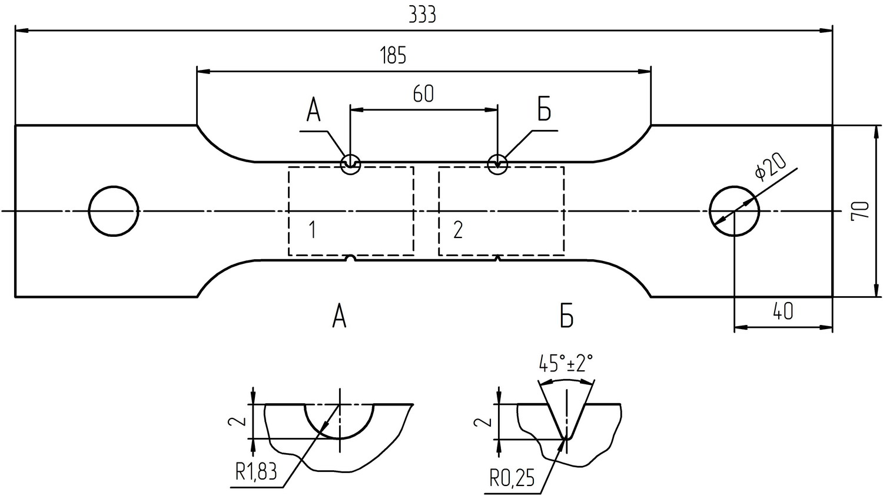

Рисунок 1. Схема образца для циклического растяжения. Пунктиром отмечены
зоны измерения коэрцитивной силы.

Схема нагружения реализует асимметричное циклирование с различными значениями коэффициента асимметрии в пределах от 0,1 до 0,3. При условии фиксирования максимального напряжения цикла на определенном уровне (σ_{max}=const), наблюдается изменение минимальных напряжений, а следовательно и размаха напряжений (Δσ = σ_{max} – σ_{min}). Таким образом, достигаются условия, в которых сохраняется размер необратимой слабодеформированной составляющей ПЗ, определяемый величиной σ_{max}, и претерпевает изменения сильнодеформированная малая область ПЗ, зависящая от величины Δσ. После образования трещины, при такой схеме нагружения контролируемым параметром будет размах интенсивности напряжений ΔK.
В качестве аналитической подготовки эксперимента, проводится конечно-элементный анализ модели образца с целью оценки размеров и формы исходной статической ПЗ (рис. 2.), равноценной $1/4$первого цикла нагружения, т. е. при σ_{max}. Данные расчета позволяют определить форму, а также выбрать область и шаг измерений микротвердости для определения глубины и структуры формирования ПЗ.

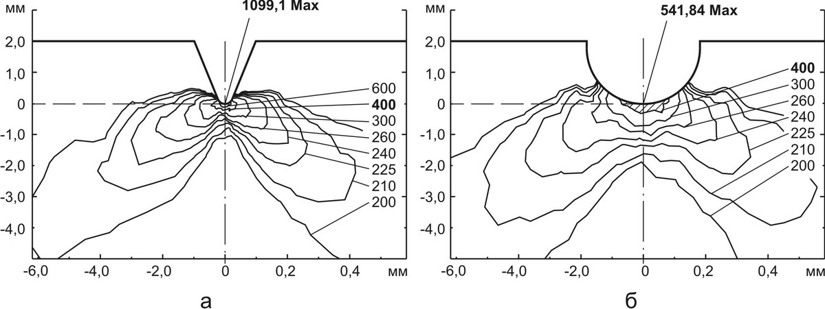

Рисунок 2. Изолинии равных интенсивностей напряжений σ_{i}, МПа в области
надрезов образца: а – V-образный надрез, α_{σ}=5,78; б – U-образный надрез, α_{σ}=2,85.

По мере накопления циклов производится пошаговое измерение данных коэрцитивной силы, микротвердости у вершин надрезов и микрорельефа поверхности. На стадиях больших пластических деформаций также измеряется зона образования макролиний скольжения. Сопоставляя эти данные при разных асимметриях цикла можно получить полную картину развития повреждаемости по трем факторам, выделить пластическую и циклическую составляющие ПЗ и оценить влияние факторов нагружения на механизмы развития ПЗ. Наблюдение роста образовавшейся трещины позволяет получить кинетическую диаграмму усталостного разрушения.
Исследование ПЗ по данным микротвердости и оптических измерений рельефа поверхности позволяет зафиксировать особенности механического состояния циклической области ПЗ (как следствие циклического упрочнения или разупрочнения) и определить её границы на поверхности. По данным размера циклической ПЗ определяется размах коэффициента интенсивности напряжений [5].
Определение значений коэрцитивной силы в локальной области концентрации напряжений параллельно с измерением механических и оптических характеристик ПЗ позволяет собрать необходимую базу данных для выведения корреляционных связей кинетики развития ПЗ с магнитным проявлением структурных преобразований в области ее локализации. По результатам анализа полученных сведений строится эмпирическая зависимость изменения данных коэрцитивной силы от кинетики развития поврежденности в локальной области для данной стали.
Практическая реализация предложенной методологии производится на сталях с различной структурной морфологией, чтобы оценить влияние состояния феррито-перлитной структуры на механизмы повреждаемости и характер развития ПЗ.
Рассмотренная методология иллюстрирует возможность использования магнитного метода диагностирования для оценки кинетики накопления повреждений с позиций структурных преобразований в области ПЗ в широком диапазоне условий нагружения.

Литература

1. Херцберг Р. В. Деформация и механика разрушения конструкционных материалов / Пер. с англ. М.: Металлургия, 1989. 575 с.
2. Ботвина Л. Р. Кинетика разрушения конструкционных материалов. М.: Наука, 1989. 230 с.
3. Матвиенко Ю. Г. Модели и критерии физики и механики разрушения М.: ФИЗМАТЛИТ, 2006. 328 с.
4. Терентьев В. Ф. Усталость металлических материалов. М.: Нака, 2003. 254 с.
5. Клевцов Г. В. Пластические зоны и диагностика разрушения мталлических материалов. М.: МИСИС, 1999. 112 с.
6. Михеев М. П., Горкунов Э. С. Магнитные методы структурного анализа и неразрушающего контроля. М.: Наука, 1993. 252с.
7. Дронов В. С., Селиверстов Г. В. Кинетика развития усталостной повреждаемости в малоуглеродистой стали // Известия ТулГУ. Сер. Подъемно-транспортные машины и оборудование. Тула: Изд-во Тульск. гос. ун-та, 2006. Вып.7. С. 207-212.

